Полное и сокращённое наименование |  | Государственное казенное учреждение Республики Дагестан «Реабилитационный центр для детей и подростков с ограниченными возможностями» в Муниципальном образовании «город Избербаш»  ГКУ РД РЦДПОВ В МО «Г.ИЗБЕРБАШ»
Дата государственной регистрации |  | Свидетельство о государственной регистрации от 29.12.2007 года
Адрес, контактный телефон, адрес электронной почты, график работы |  | РД, Город Избербаш, улица Пушкина 68,  Тел:  8(872)45-2-48-69  8(988)-225-50-70  8(872)45-2-69-04  Электронная почта:  rcdpov_izberbash@mail.ru,  rcdpov.izberg@e-dag.ru,  Время работы:  основной- с 9.00 до 18.00  гибкий – с 8.00 до 20.00  VK - https://vk.com/id233730469?from=search  Bus. gov - http://bus.gov.ru/pub/info-card/104899  Телеграмм - https://web.telegram.org/a/#-1001628734548  Одноклассники - https://ok.ru/rtsdpovizb  Официальный сайт Минтруда РД - https://dagmintrud.ru/ministry/departments/1160
Информация об учредителе и его месте нахождения |  | Министерство труда и социального развития Республики Дагестан, индекс – 367015, город Махачкала, улица Абубакарова 117.
Ф.И.О. директора, заместителя директора |  | Директор – Алиханова Салихат Абдулкадыровна  Заместитель – Рамазанова Светлана Магомедовна
Информация о персональном составе работников (образование, квалификация, опыт работы) |  | - Директор – Алиханова С.А., образование высшее, педагогическое, стаж 36 лет.  - Заместитель директора – Рамазанова С.М., образование высшее пс.-педагогическое, стаж 31 год.  - Главный бухгалтер – Рамазанова Г.К., образование высшее экономическое стаж, 32 года.  - Заведующий отделением диагностики и разработки социальных программ – Абдуллаева З.И., образование высшее медицинское, стаж 28 лет.  - Заведующая отделением пс.-педагогической помощи –Айдиева Н.А., образование высшее педагогическое, стаж 18 лет.  - Врач-физиотерапевт - Мутаева Г.Т, образование высшее медицинское, стаж 19 лет.  - Врач невролог – Джабраилова А.М. образование высшее медицинское, стаж 11 лет.  - Старшая м/с – Гаджиева Х.Э., образование среднее специальное, стаж 39 лет.  10. М/с по массажу:  1. Кутиева Х.И., образование среднее специальное, стаж 26 лет.  2. Личковская Ю.М., образование среднее специальное, стаж 23 года.  3. Аллаева И.А., образование среднее специальное, стаж 9 лет.  4. Магомедова Р.У. образование среднее специальное, стаж 14 лет.  11. М/с физиотерапевтического отделения – Магомедова А.М., образование среднее специальное, стаж 22 года.  12. М/с:  1. Заирбекова Р.А., образование среднее специальное, стаж 9 лет  2. Курбанова Г.Г., образование среднее специальное, стаж 14 лет  3.Абдурахманова Ц.А., образование среднее специальное, стаж 10 лет  5. Гаджиалиева Х.Т., образование среднее специальное, стаж 24 года  13. Специалист по работе с семьей:  1. Шахвалиева Р.А., образование высшее педагогическое, стаж 29 лет  2. Исаева З.А., образование среднее специальное (педагогическое), стаж 14 лет.  3. Самедова А.С., образование среднее педагогическое, стаж 21 год.  4. Амирчупанова Н.Ш., специалист по работе с семьёй – образование высшее (педагогическое) стаж 8 лет.  5. Арсланова З.М. – социальный педагог, стаж работы 25 лет.  14. Специалист по социальной работе:  1. Абдуллаева М.М., Образование среднее специальное (педагогическое), стаж 29 лет  2. Курбанова Д.Н. Образование среднее педагогическое, стаж 9 лет  15. Психолог:  Рамазанова М.Р. Образование высшее стаж работы 1 год.  16. Логопед:  1. Шульц О.В., образование высшее педагогическое, стаж 26 лет  2. Султамутова Г.Р. стаж работы 9 лет
Информация о лицензиях |  | № ЛО-05-01-001248  От 04 декабря 2015 года  Выдана Федеральной службой по надзору в сфере здравоохранения и социального развития
Сведения о формах социального обслуживания |  | Стационарная  Полустационарная
Информация о структуре и органах управления |  | - Директор –1ед.  - Заместитель директора – 1ед.  - Главный бухгалтер – 1 ед.  - Административно-хозяйственное отделение–14 ед.  - Отделение диагностики и разработки социальных программ - 9,5 ед.  - Отделение социально-медицинской реабилитации – 29.5 ед.  - Отделение психолого-педагогической помощи- 13 ед.  - Всего – 70 ед., в том числе МОП – 13 ед.
Информация о перечне предоставления социальных услуг
по видам социальных услуг
(согласно Постановлению РД от 14 ноября 2017 года N 268)
1. Социально бытовые | Направленны на поддержание жизнедеятельности детей в быту;  - Предоставление площади жилых помещений согласно утвержденным нормативам  - Предоставление помещений для организации реабилитационных мероприятий, лечебно-трудовой деятельности, культурно-бытового обслуживания  - Обеспечение питанием, включая диетическое питание, согласно утвержденным нормативам  - Обеспечение мягким инвентарем (одежда, обувь, нательное белье и постельные принадлежности) согласно утвержденным нормативам  - Уборка жилых помещений  - Обеспечение за счет средств получателя социальных услуг книгами, журналами, газетами, настольными играми  - Предоставление в пользование мебели согласно утвержденным нормативам  - Обеспечение сохранности личных вещей и ценностей  - Стирка вещей  -Предоставление гигиенических услуг лицам, неспособным по состоянию здоровья самостоятельно осуществлять за собой уход  - Помощь в приеме пищи (кормлении)  - Содействие в посещении театров, выставок и других культурных мероприятий.
2. Социально-медицинские | Предоставляется клиентам в целях поддержания и улучшения состояния их здоровья, социально-медицинской реабилитации путем организации лечебно-оздоровительных мероприятий, предоставления медикаментов и медицинской техники, консультирования, содействия в своевременном получении квалифицированной медицинской помощи, в решении других социально-медицинских проблем жизнедеятельности.  - Содействие в получении в установленном порядке бесплатной медицинской помощи  - Выполнение процедур, связанных с сохранением здоровья получателей социальных услуг  - Проведение оздоровительных мероприятий  -Систематическое наблюдение за получателями социальных услуг в целях выявления отклонений в состоянии их здоровья  - Консультирование по социально-медицинским вопросам  - Содействие в проведении медико-социальной экспертизы  - Проведение реабилитационных мероприятий  - Оказание первичной медико-санитарной и стоматологической помощи  -Содействие в госпитализации в медицинские организации и их посещение в целях оказания морально-психологической поддержки  - Обеспечение техническими средствами ухода и реабилитации  - Обеспечение санитарно-гигиенических требований в жилых помещениях и местах общего пользования  - Проведение занятий, обучающих здоровому образу жизни  - Проведение занятий по адаптивной физической культуре
3. Социально-психологические | Предусматривают оказание помощи в коррекции психологического состояния получателей социальных услуг для адаптации в социальной среде.  - Социально-психологическое и психологическое консультирование  - Психологическая помощь и поддержка, в том числе гражданам, осуществляющим уход на дому за тяжелобольными получателями социальных услуг  - Социально-психологический патронаж  - Оказание консультационной психологической помощи анонимно, в том числе с использованием телефона доверия  - социально-психологический патронаж;  - психологический тренинг;  - оказание психологической помощи.
4. Социально-педагогические | Направлены на профилактику отклонений в поведении и развитии личности получателей социальных услуг, формирование у них позитивных интересов (в том числе в сфере досуга), организацию их досуга.  -Создание условий для дошкольного воспитания и получения образования по специальным программам  -Создание условий для получения школьного образования по специальным программам  - Организация помощи в получении детьми с ограниченными возможностями образования, в том числе профессионального образования, в соответствии с их способностями  - Обучение родственников практическим навыкам общего ухода за тяжелобольными получателями социальных услуг, получателями социальных услуг, имеющими ограничения жизнедеятельности, в том числе за детьми-инвалидами  - Организация помощи родителям или законным представителям детей-инвалидов, воспитываемых дома, в обучении таких детей навыкам самообслуживания, общения и контроля, направленным на развитие личности  - Социально-педагогическая коррекция, включая диагностику и консультирование  - Организация и проведение клубной и кружковой работы для формирования и развития интересов получателей социальных услуг  - Формирование позитивных интересов (в том числе в сфере досуга)  - Оказание помощи в оформлении документов для поступления в учебное заведение  - Оказание помощи в обеспечении необходимой учебно-методической литературой  - Организация досуга (праздники, экскурсии и другие культурные мероприятия)
5. Социально-трудовые услуги | Направлены на оказание помощи в трудоустройстве и в решении других проблем, связанных с трудовой адаптацией.  - Проведение мероприятий по использованию трудовых возможностей, обучению доступным профессиональным навыкам и восстановлению личностного и социального статуса  - Оказание помощи в трудоустройстве  - Организация помощи в получении образования, в том числе профессионального образования, инвалидами (детьми-инвалидами) в соответствии с их способностями
6. Социально-правовые | Направленные на оказание помощи в получении юридических услуг, в том числе бесплатно, в защите прав и законных интересов получателей социальных услуг.  - Оказание помощи в получении юридических услуг  - Содействие в получении бесплатной помощи адвоката в порядке, установленном законодательством
7. Услуги в целях повышения коммуникативного потенциала получателей социальных услуг, имеющих ограничения жизнедеятельности, в том числе детей- инвалидов | Направлены на оказание помощи в социальной интеграции получателей социальных услуг – воспитанников учреждения – в общество, обучение навыкам самостоятельной жизнедеятельности.  - Обучение инвалидов (детей-инвалидов) пользованию средствами ухода и техническими средствами реабилитации  - Проведение социально-реабилитационных мероприятий в сфере социального обслуживания  - Обучение навыкам самообслуживания, поведения в быту и общественных местах  - Обучение навыкам компьютерной грамотности  -Информирование о предоставляемых услугах  Обучение пользованию средствами коммуникации (интернет, телефон, и т.д.)
Информация о порядке и условиях предоставления социальных услуг | Порядок предоставления социальных услуг устанавливается по формам социального обслуживания, видам социальных услуг и включает в себя:  1) наименование социальной услуги;  2) стандарт социальной услуги;  3) правила предоставления социальной услуги бесплатно либо за плату или частичную плату;  4) требования к деятельности поставщика социальной услуги в сфере социального обслуживания;  5) перечень документов, необходимых для предоставления социальной услуги, с указанием документов и информации, которые должен представить получатель социальной услуги, и документов, которые подлежат представлению в рамках межведомственного информационного взаимодействия или представляются получателем социальной услуги по собственной инициативе;  6) иные положения в зависимости от формы социального обслуживания, видов социальных услуг.
Информация о тарифах на социальные услуги | Социальные услуги осуществляются бесплатно.
Информация о численности получателей социальных услуг по формам социального обслуживания и по видам социальных услуг за 1 полугодие 2019 года. | Всего - 60  Стационарная –30  Полустационарная – 30  Численность обслуженных за 1 полугодие 2025 года.  Виды услуг Количество оказанных услуг Получатели социальных услуг в полустационарной форме Получатели социальных услуг в стационарной форме  численность (человек) доля от общей численности (%) численность (человек) доля от общей численности (%)  Всего: 155447 156 47.85% 170 52.15%  В том числе: Социально-бытовые 48277 156 47.85% 170 52.15%  Социально-медицинские 47258 156 47.85% 170 52.15%  Социально-психологические 14252 156 47.85% 170 52.15%  Социально-педагогические 30960 156 47.85% 170 52.15%  Социально-трудовые 378 156 47.85% 170 52.15%  Социально-правовые 617 99 30.37% 121 37.12%  Услуги в целях повышения коммуникативного потенциала получателей социальных услуг 13705 156 47.85% 170 52.15%  Срочные услуги 0,00 0 0,00 0 0,00
Информация об общем количестве мест, о количестве свободных мест для приёма получателей социальных услуг по формам социального обслуживания | Стационарная – 30  Полустационарная – 30  Свободных мест – 0 (нет)
Информация о материально-техническом обеспечении предоставления социальных услуг | ГКУ РД РЦДПОВ в МО «г. Избербаш» расположен в здании общей площадью 548 кв. м, оборудованном системами водо-, тепло-, энергоснабжения и канализации; оснащенном телефонной связью и выходом в информационно-коммуникационную сеть Интернет. На здании Центра имеются вывески с указанием наименования учреждения режима работы. В помещении Центра имеются стенды, содержащие информацию о структуре, режиме работы специалистов, порядке и условиях оказания социальных услуг; перечень оказываемых социальных услуг; образцы заявлений, а также нормативно-правовые документы, регламентирующие деятельность учреждения. Размещены буклеты, памятки и другой печатный материал, содержащий контактную информацию и отражающий технологии социального обслуживания населения.  В фойе имеются места для ожидания. Для удобства посетителей на дверях кабинетов имеются порядковые номера и информационные вывески. Все кабинеты оснащены телефонной связью, компьютерной техникой с выходом в информационно-коммуникационную сеть Интернет, оргтехникой, офисной мебелью; специалисты обеспечены канцелярскими и письменными принадлежностями.  В целях безопасного пребывания клиентов в Центре установлена система видеонаблюдения, адресная пожарная сигнализация, кнопка экстренного вызова полиции, система доступа СКУД. Учреждение имеет необходимый автотранспорт. Транспортные средства зарегистрированы в органах ГИБДД, требуют ремонта.  С целью оказания социально услуг имеется необходимый инвентарь и оборудование. Все имеющееся оборудование, аппаратура и приборы отвечают требованиям стандартов, технических условий, других нормативных документов и обеспечивают надлежащее качество предоставляемых услуг соответствующих видов.  Оборудование, приборы и аппаратура используются строго по назначению в соответствии с эксплуатационными документами, содержатся в технически исправном состоянии, систематически проверяются.
Информация об объёме предоставления социальных услуг | Наименование услуги Количество услуг за 1 полугодие 2025 года  Социально-бытовые 48277  Социально- медицинские 47258  Социально-психологические 14252  Социально-педагогические 30960  Социально-трудовые 378  Социально-правовые 617  Услуги в целях повышения коммуникативного потенциала 13705  Всего число услуг 155447
Информация о наличии лицензий на осуществление деятельности, подлежащей лицензированию в соответствии с законодательством Российской Федерации | №ЛО-05-01-001248  От 04 декабря 2015 года  Выдана Федеральной службой по надзору в сфере здравоохранения и социального развития.
Информация о финансово-хозяйственной деятельности | -Форма собственности – государственная  -Тип учреждения - Государственное бюджетное учреждение Республики Дагестан «Реабилитационный центр для детей и подростков с ограниченными возможностями»  -Вид деятельности – оказание социальных услуг детям и подросткам с ограниченными возможностями  -Поступления денежных средств –1342170 руб.  -Численность по штатному расписанию – 70 чел.  -Плановая мощность – 60 койко-мест  Документы, определяющие финансово-хозяйственную деятельность:  -Устав  -Бухгалтерский баланс  -Отчеты о финансовых результатах деятельности  -Финансовый план деятельности  -Организационный план деятельности.  Информация размещена на сайте: http://bus.gov.ru/pub/info-card/104899
Информация о правилах внутреннего распорядка для получателей социальных услуг, правила внутреннего трудового распорядка , коллективном договоре | Правила внутреннего трудового распорядка регулируются Приложением к Коллективному договору утверждённому «22» января 2025 года, прошел уведомительную регистрацию «28» января 2025 года, регистрационный №05. Срок действия Коллективного договора и Приложения к Коллективному договору с 2025 по 2028 год (включительно).  Правила внутреннего трудового распорядка:  1.Общие положения  2.Порядок приёма, перевода и увольнения работников  3. Основные обязанности работника.  4. Обязанности администрации учреждения.  5. рабочее время и его использование.  6. Поощрения за успехи в работе.  7. Ответственность за нарушение трудовой дисциплины.
Информация о наличии предписаний, органов осуществляющих государственный контроль в сфере социального обслуживания, и отчётов об исполнении указанных предписаний | 2019 год.  Проверяющий орган: ФСС по РД  -Цель проверки: правильность использования страховых взносов и расходов  -Результат проверки: Нарушений не выявлено  АКТ ПРОВЕРКИ от 23.01.2019  Проверяющий орган: ГУ ОПФР по РД  -Цель проверки: Плановая, в связи с реорганизацией  -Результат проверки: Нарушений не выявлено  СПРАВКА от 19.02.2019 года.  2020 год.  Проверяющий орган: Главное управление МЧС России по РД  -Цель проверки: Соблюдение требований ПБ  -Результат проверки: выявлено три нарушения (устранены)  Предписание от 8.10.2020 года №114/73  2021 год.  Проверяющий орган: Главное управление МЧС России по РД  -Цель проверки: Соблюдение требований ПБ  -Результат проверки: нарушений не выявлено  АКТ от 17.09. 2021г. №85  Проверяющий орган: Главное управление ГБУ РД ЦЗН в МО «город Избербаш»  -Цель проверки: Соблюдение требований ОТ  -Результат проверки: нарушений не выявлено  Акт от 13.09.2021 г.  Проверяющий орган: Управление Роспотребнадзор по г. Избербаш  -Цель проверки: Соблюдение санитарных требований требований  -Результат проверки: выявлено нарушения (устранены)  Предписание от 12.09.2021  Проверяющий орган: прокуратура г. Избербаш  -Цель проверки: Исполнение законодательства при обороте пищевой продукции  -Результат проверки: выявлено три нарушения (устранены)  Предписание 09.08.2021 за №02-07/01-2021  Проверяющий орган: Счетная палата  -Цель проверки: Соблюдение законодательства  -Результат проверки: проверка не завершена  Проверяющий орган: Управление Роспотребнадзор по г. Избербаш  -Цель проверки: Соблюдение санитарных требований  -Результат проверки: нарушений не выявлено  Проверяющий орган: прокуратура г. Избербаш  -Цель проверки: Исполнение законодательства при обороте пищевой продукции  -Результат проверки: не выявлено  Проверяющий орган: Главное управление МЧС России по РД  -Цель проверки: Соблюдение требований ПБ  -Результат проверки: выявлено три нарушения (устранены)  Предписание от 8.09.2021 года №  2022 год.  Проверяющий орган: Главное управление МЧС России по РД  -Цель проверки: Соблюдение требований ПБ  -Результат проверки: нарушений не выявлено  2023 год  Проверяющий орган: Главное управление МЧС России по РД  -Цель проверки: Соблюдение требований ПБ  -Результат проверки: нарушений не выявлено  2024 год  12.10 2024  Проверяющий орган: Главное управление МЧС России по РД  -Цель проверки: Соблюдение требований ПБ  -Результат проверки: выявлено 5 нарушений  12.12. 2024  Проверяющий орган: Главное управление МЧС России по РД  -Цель проверки: Устранение выявленных ранее нарушений  -Результат проверки: нарушения устранены.  2025 год.  Независимая оценка качества предоставления социальных услуг.  Результат проверки: Результаты не опубликованы.
Информация о проведении независимой оценки качества оказания социальных услуг | Оценка проведена:  Общественный совет при Министерстве труда и социального развития Развития Дагестана  Рейтинг в группе «Организации социального обслуживания» 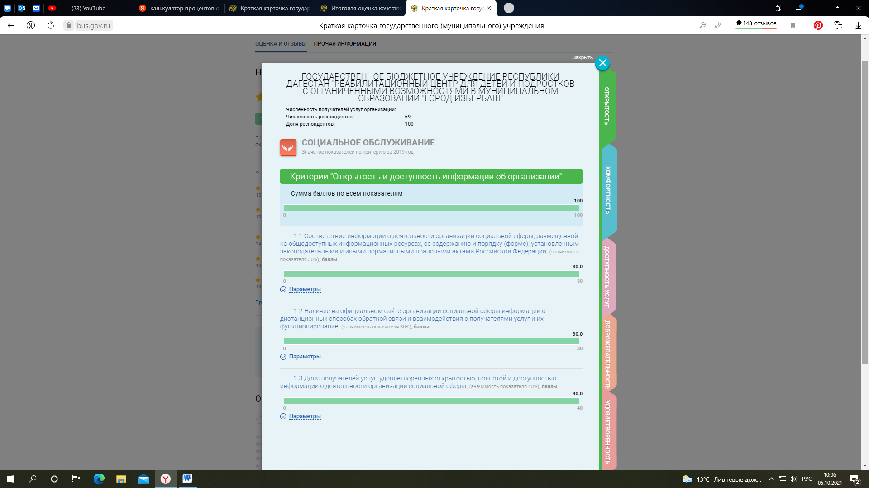 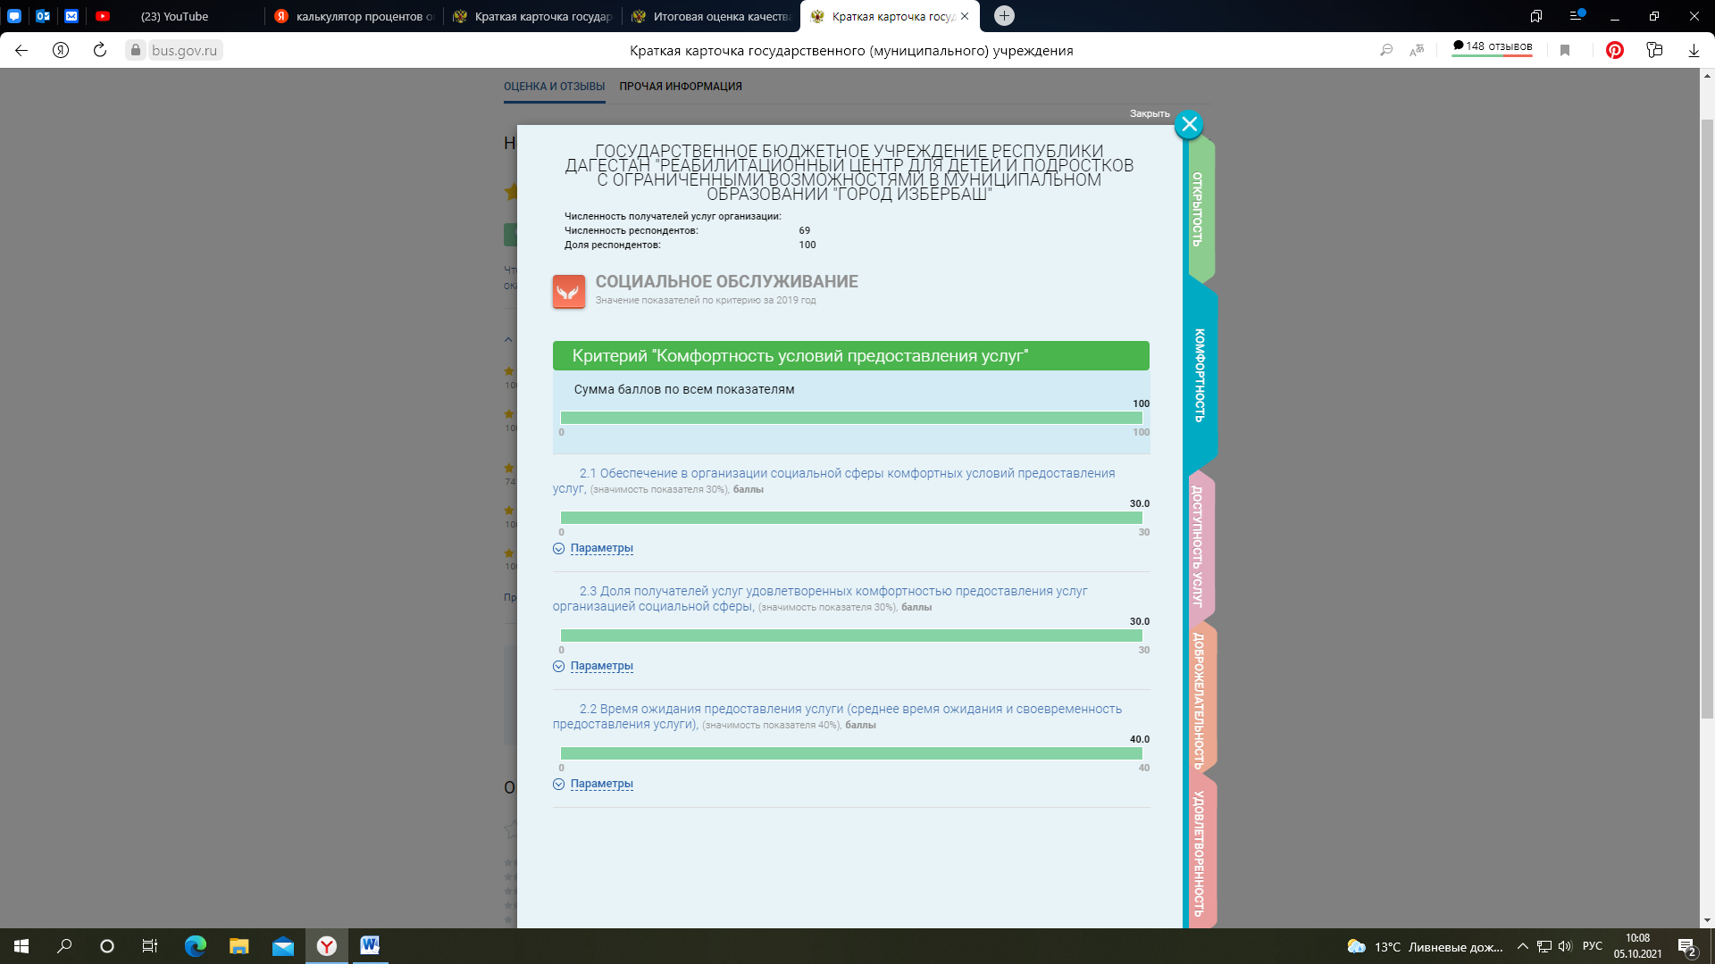 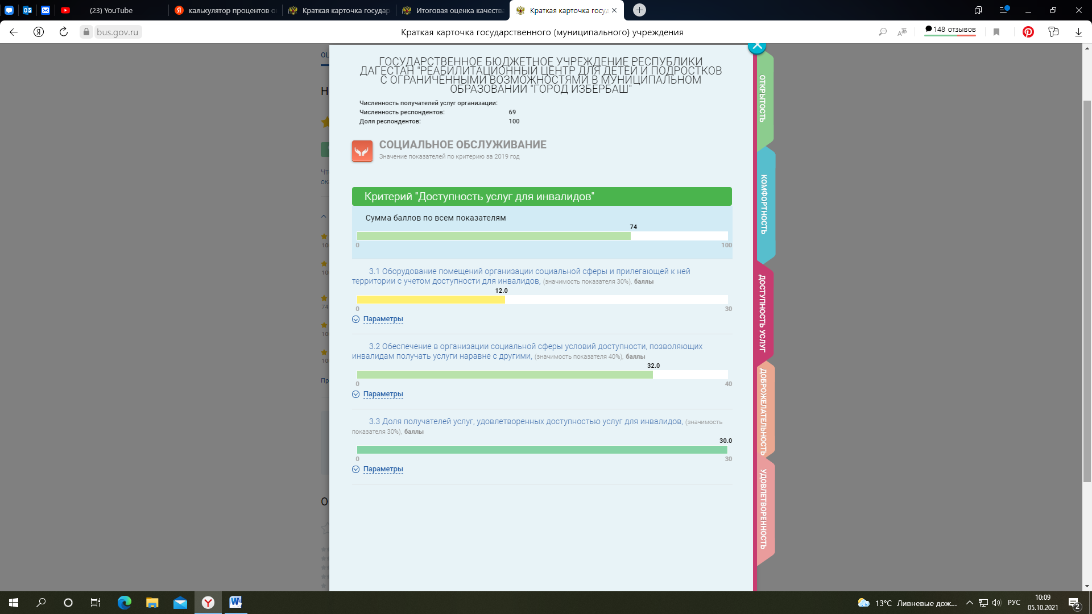 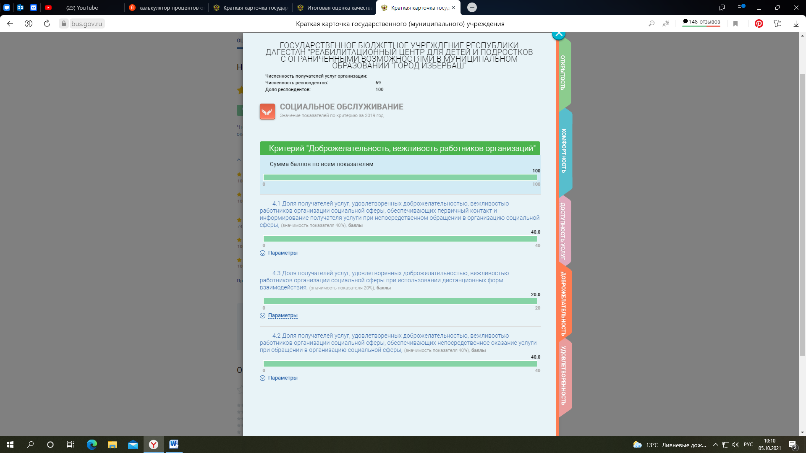 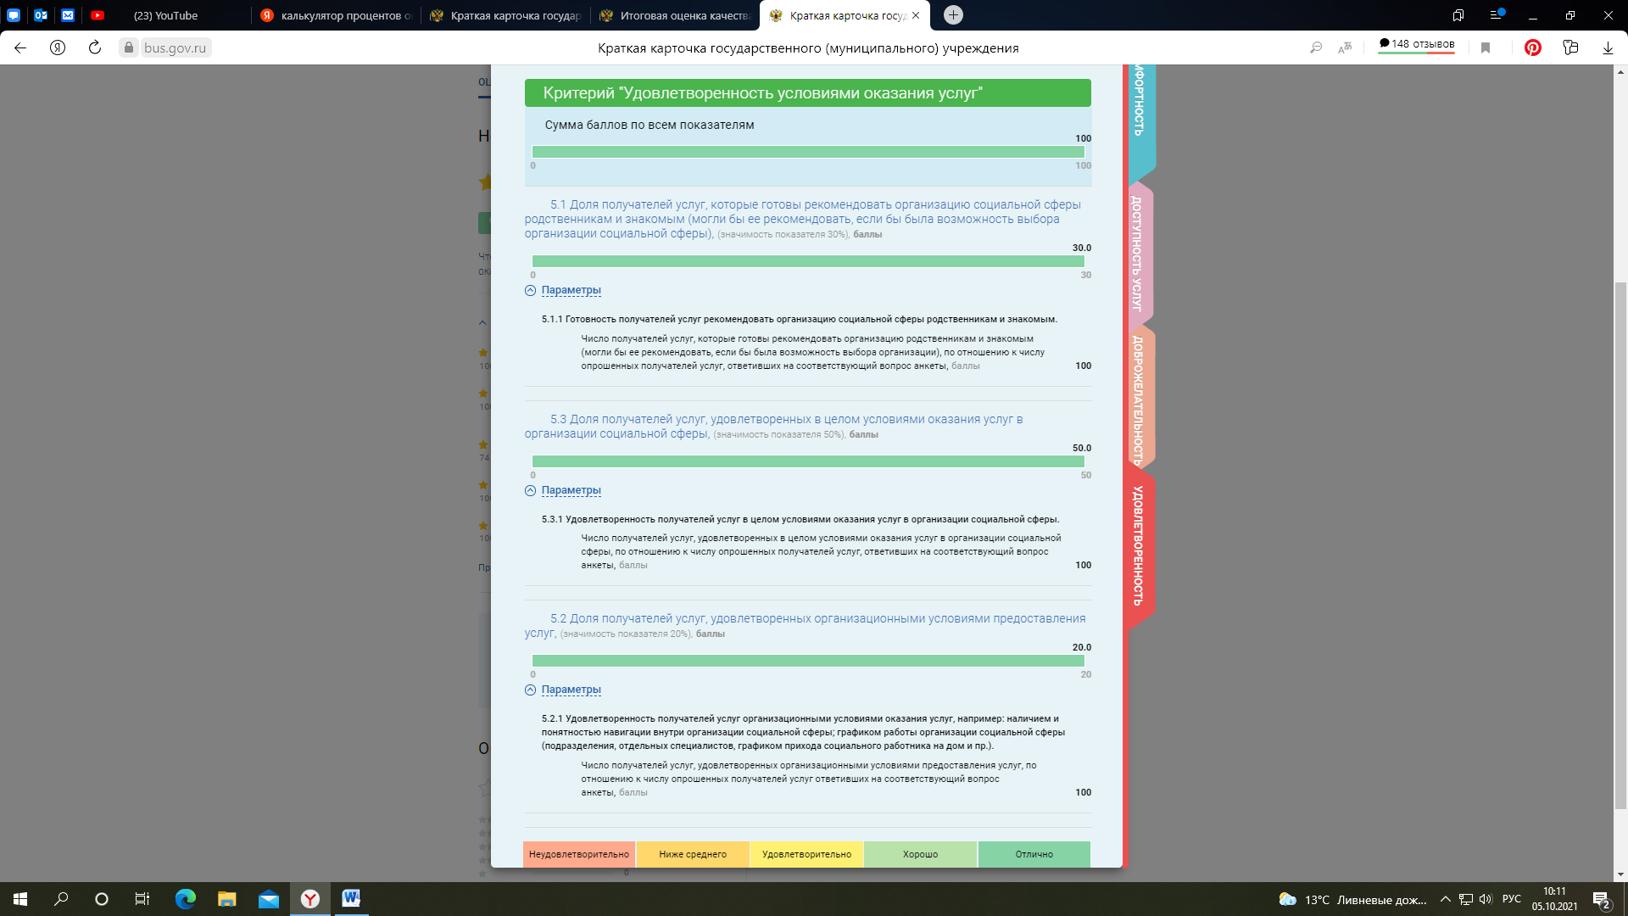 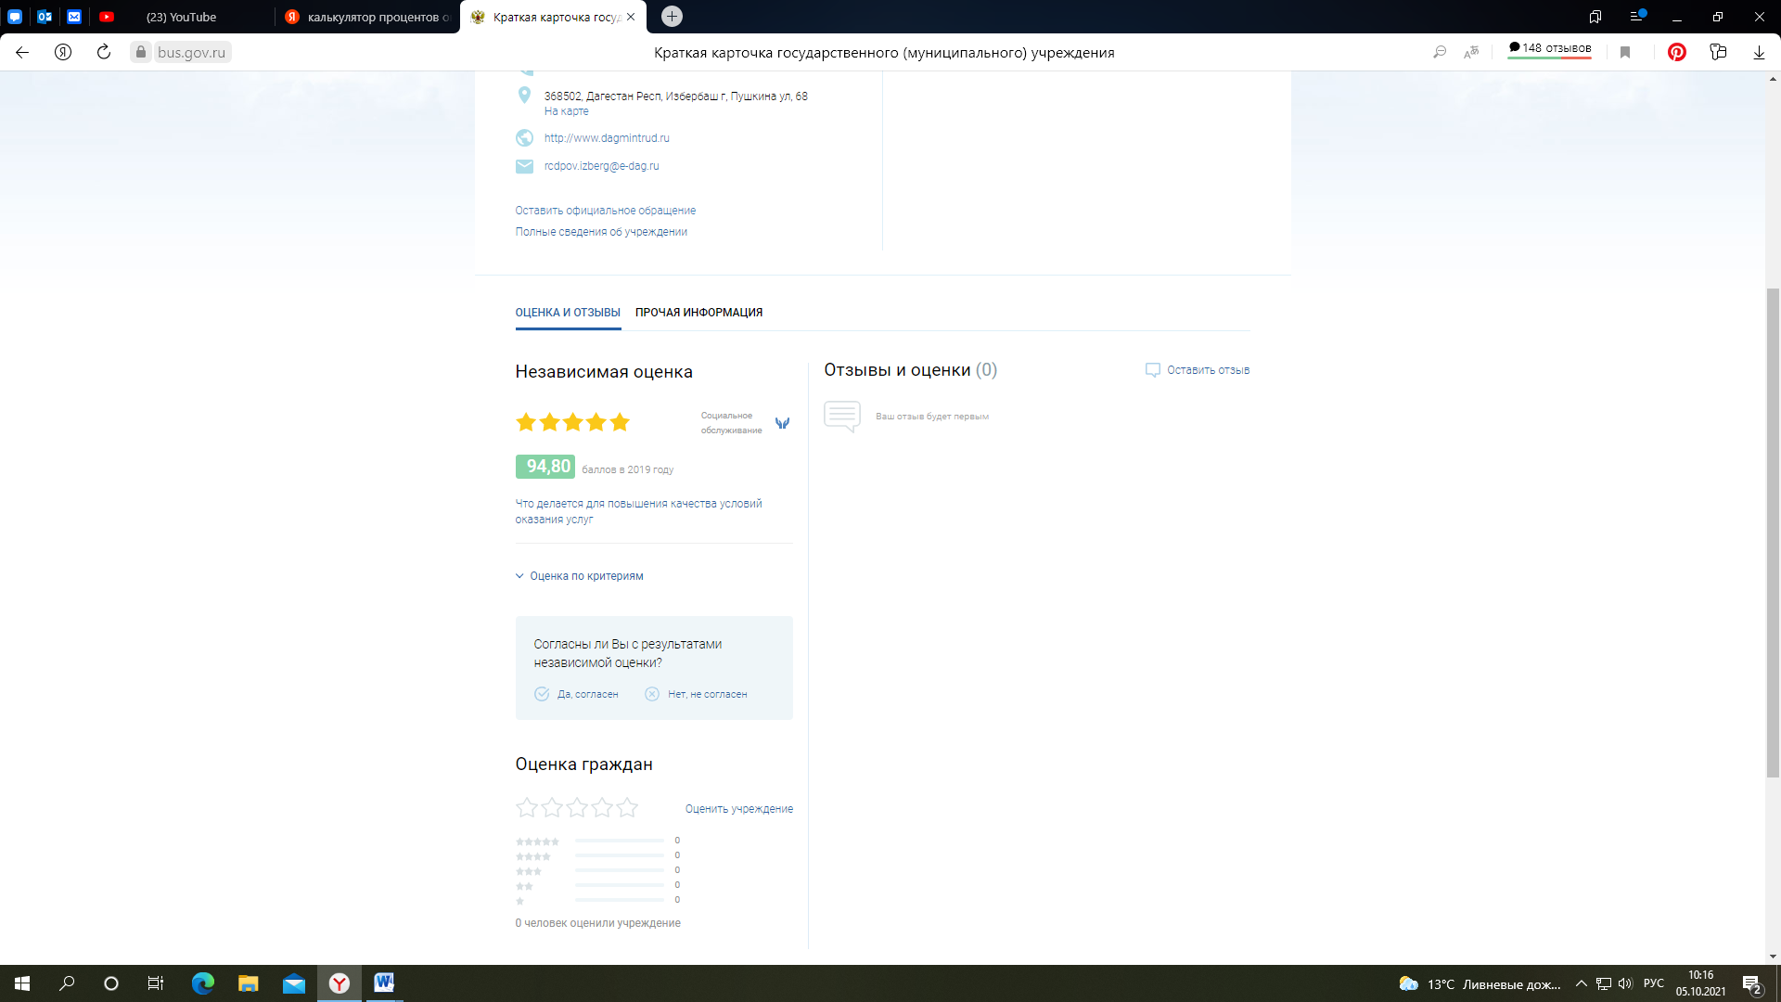  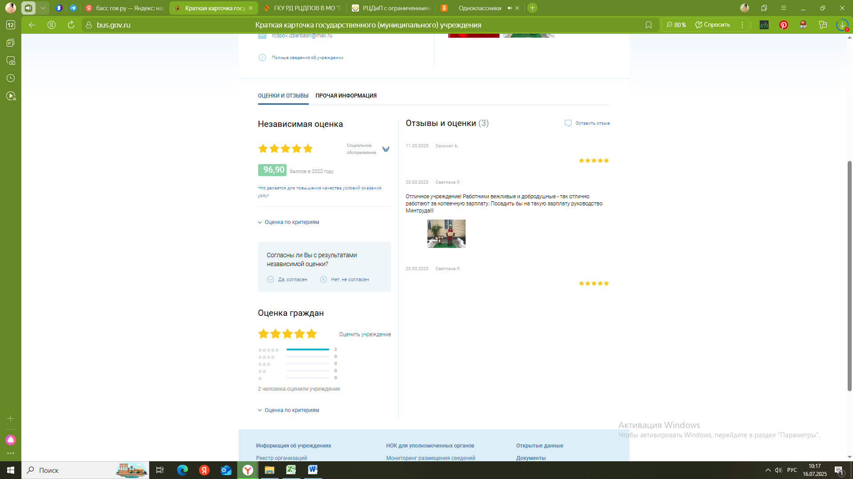  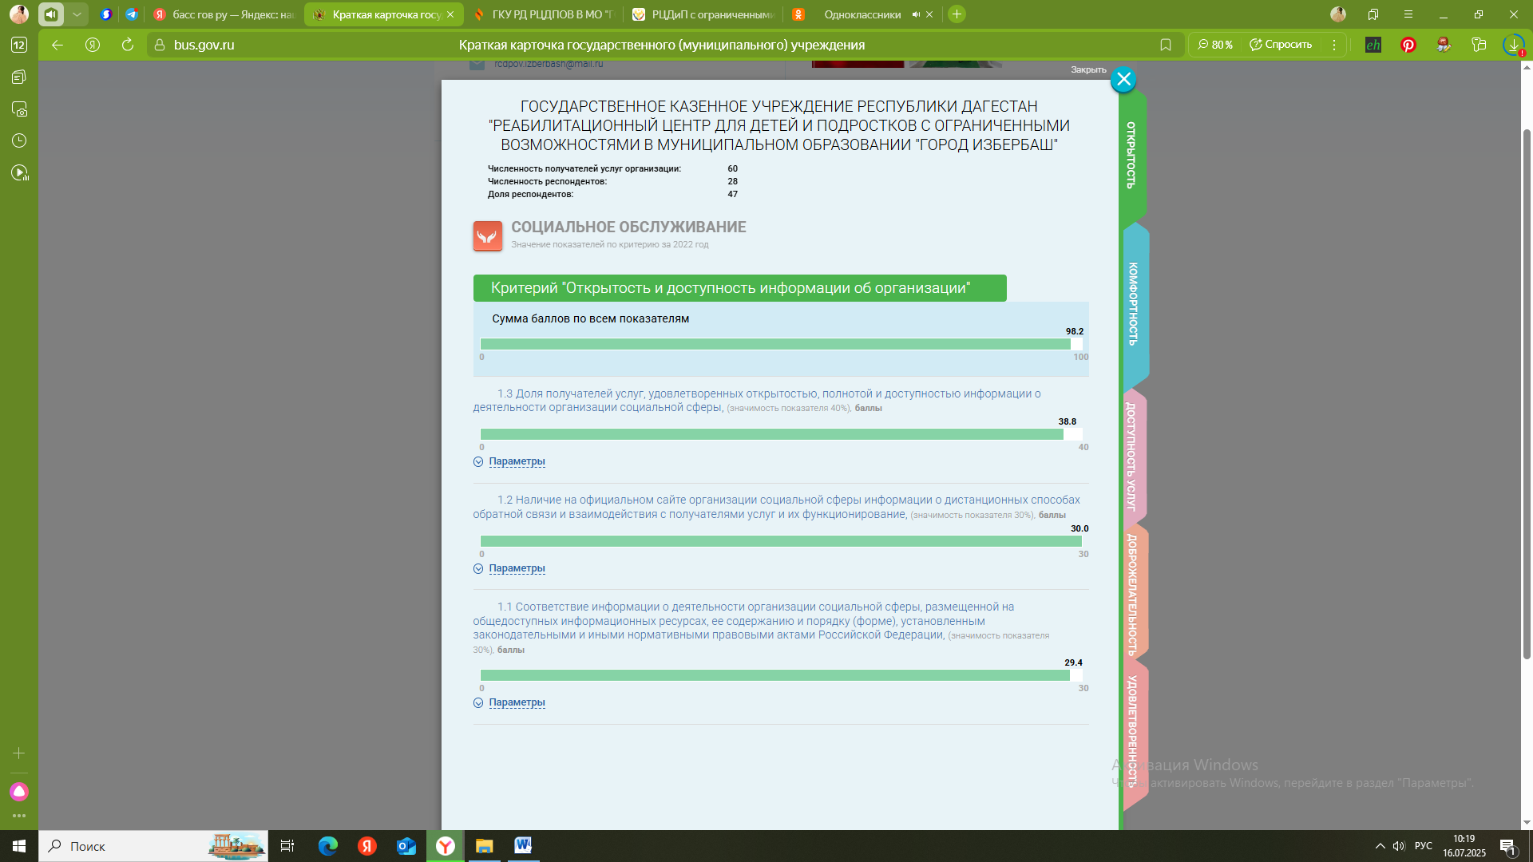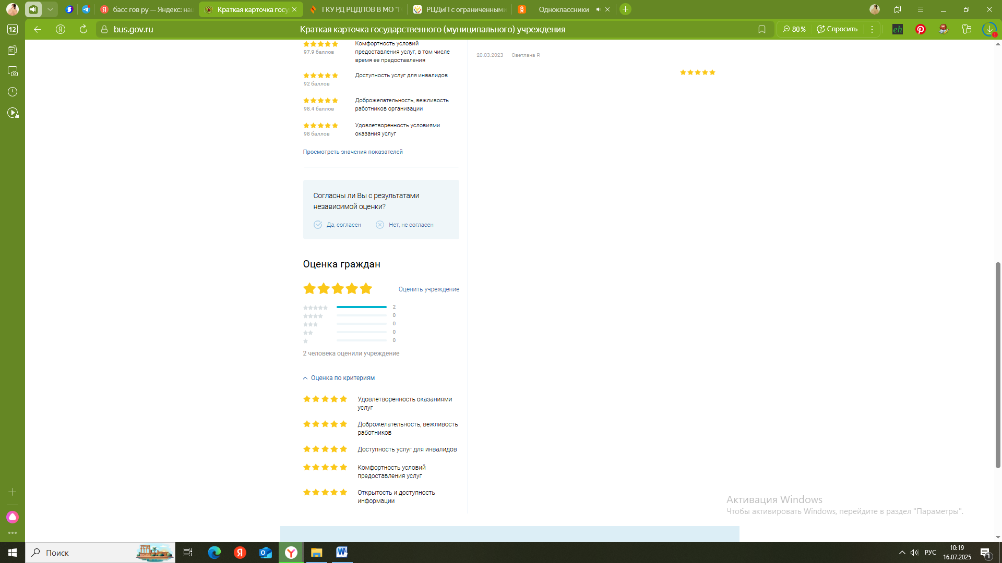  https://bus.gov.ru/info-card/237585

